K리그1 전방 탈취 이후 공격 전환 분석
2024시즌 경기 이벤트 데이터 기반 분석 결과보고서
분석 범위: 상대 파이널 서드에서 공을 획득한 뒤 최대 15초 동안의 공격 전개

핵심 결과
최종 노트북의 공격 방향 검증과 소유권 추정 기준을 적용한 5,303건의 전방 탈취 중 1,204건(22.7%)이 15초 안에 슈팅으로 연결되었고, 95건(1.79%)이 득점으로 연결되었다. 중앙 구역에서 시작한 탈취의 슈팅 전환율이 가장 높았으며, 팀별 탈취 빈도와 슈팅 전환율은 서로 다른 양상을 보였다.
지표 | 최종 집계
분석 경기 / 팀 / 이벤트 | 198경기 / 12개 팀 / 579,306개 이벤트
유효 전방 탈취 | 5,303건
15초 이내 슈팅 연결 | 1,204건 (22.7%)
15초 이내 득점 연결 | 95건 (1.79%)
슈팅 연결 대비 득점 | 7.9%

1. 분석 개요
상대 진영 높은 위치에서 공을 되찾으면 수비가 정돈되기 전에 공격할 수 있지만, 높은 위치의 공 획득이 곧바로 득점 기회가 되는 것은 아니다. 이 분석은 K리그1 이벤트 자료에서 전방 탈취 후보를 판정하고, 이후 15초 동안의 슈팅·득점 연결을 기술통계로 살펴본다.
주요 질문은 전방 탈취가 어느 정도 슈팅·득점으로 이어지는지, 탈취 위치·수비행동 유형·첫 공격 행동·팀에 따라 어떤 차이가 관찰되는지다. 이 결과는 이벤트 기록과 규칙 기반 소유권 추정에 따른 관찰 결과이며, 전술 행동의 인과 효과를 뜻하지 않는다.

2. 분석 자료와 기준
원자료는 198경기, 12개 팀, 579,306개 이벤트로 구성된다. 경기·전후반·팀 단위로 공격 방향을 정규화했다. 실제 슈팅 시작 위치를 우선 사용하고, 슈팅 기록이 없는 팀은 같은 경기·전후반의 상대 팀 방향을 반전해 추정한 뒤 이동 이벤트의 중앙값을 보조 근거로 삼았다. 정규화 뒤 팀별 평균 슈팅 시작 X 좌표가 상대 진영에 놓이는지 확인하는 검증을 통과했다.
전방 탈취는 정규화 X 좌표 70m 이상인 상대 파이널 서드에서 실제 공 통제권을 얻은 이벤트로 정의했다. Recovery·Interception은 실패로 명시된 경우를 제외했고, Tackle·Duel은 성공으로 기록된 경우만 인정했다. Block은 블락 직후 제한된 시간·이벤트 범위 안에서 블락 팀이 처음으로 공을 통제했을 때만 인정했다. 경기·전후반 경계와 중단 이벤트에서는 소유권 추정을 초기화했다.
슈팅 이벤트는 Shot 또는 Penalty Kick 유형만 포함하고, Goal Kick 및 슈팅 뒤 결과를 나타내는 Goal·Goal Miss·Goal Post 기록은 제외했다. 탈취 후 같은 팀의 공격을 최대 15초 추적했으며, 중단 또는 상대 팀의 실질적인 통제가 확인되면 시퀀스를 종료했다.
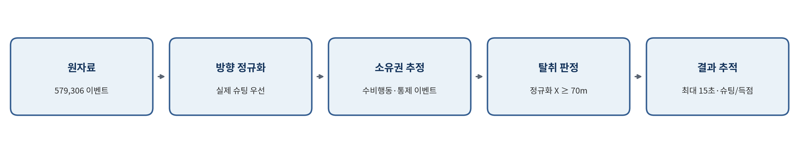
그림 1. 방향 정규화부터 15초 후속 결과 집계까지의 분석 절차

3. 전체 분석 결과
최종 기준에서 유효 전방 탈취 5,303건 중 1,204건이 15초 이내 슈팅으로 이어졌고 95건이 득점으로 연결되었다. 전방 탈취 대비 슈팅 전환율은 22.7%, 득점 전환율은 1.79%이며, 슈팅 연결 시퀀스 중 득점 연결은 7.9%였다.
이 수치는 탈취 이벤트를 시작점으로 삼아 연결한 시퀀스 수다. 경기의 고유 슈팅·득점 수와 같은 개념은 아니다. 노트북의 마지막 공격 이벤트 기준 점검에서는 동일 슈팅에 중복 연결된 득점 시퀀스가 발견되지 않았지만, 이는 해당 식별 기준에 한정된 검사다.

4. 수비행동 유형별 결과
Recovery가 3,548건으로 전체 탈취의 대부분을 차지했고 슈팅 연결도 903건으로 가장 많았다. 슈팅 전환율은 Recovery 25.5%, Block 22.7%, Tackle 18.6%, Interception 17.5%, Duel 13.8% 순이었다. Block의 득점 전환율이 2.94%로 가장 높게 나타났지만 득점은 7건이므로 작은 표본에 민감하다.
유형 | 탈취 | 슈팅 | 득점 | 슈팅 전환율 | 득점 전환율
Recovery | 3,548 | 903 | 64 | 25.5% | 1.80%
Duel | 610 | 84 | 6 | 13.8% | 0.98%
Interception | 510 | 89 | 11 | 17.5% | 2.16%
Tackle | 397 | 74 | 7 | 18.6% | 1.76%
Block | 238 | 54 | 7 | 22.7% | 2.94%
합계 | 5,303 | 1,204 | 95 | 22.7% | 1.79%

유형별 차이는 이벤트 기록 방식과 탈취 당시 위치·압박·경기 맥락의 차이를 함께 반영할 수 있다. 이를 특정 수비행동의 전술적 우수성이나 인과 효과로 단정하지 않는다.

5. 탈취 위치와 후속 슈팅
세 구역 중 중앙에서 시작한 탈취가 가장 높은 슈팅 전환율(36.9%, 651/1,764)을 보였다. 하프스페이스는 21.7%(296/1,363), 측면은 11.8%(257/2,176)였다. 이는 해당 위치에서 시작된 탈취의 이후 15초 결과를 비교한 비율이며, 공격 기회의 질이나 상대 수비 상태를 통제한 결과는 아니다.
탈취 구역 | 탈취 | 슈팅 | 득점 | 슈팅 전환율 | 득점 전환율
중앙 | 1,764 | 651 | 53 | 36.9% | 3.00%
하프스페이스 | 1,363 | 296 | 18 | 21.7% | 1.32%
측면 | 2,176 | 257 | 24 | 11.8% | 1.10%

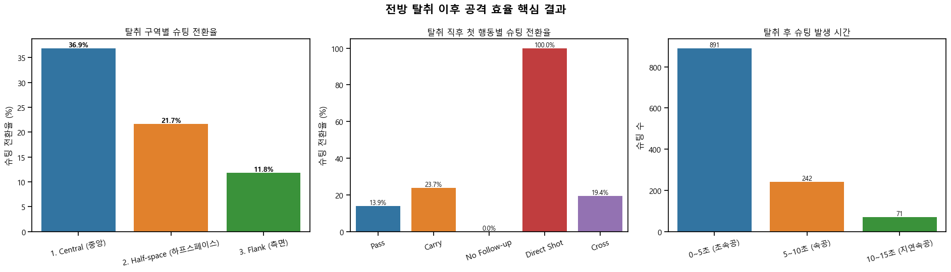
그림 2. 탈취 구역별 슈팅 전환율, 첫 공격 행동별 슈팅 전환율, 슈팅 발생 시간
파이널 서드를 다섯 채널로 나누면 중앙 채널의 탈취가 1,065건, 이 중 슈팅 연결이 400건(37.6%)으로 나타났다. 좌우 하프스페이스는 각각 26.4%였고, 측면은 우측 10.1%, 좌측 13.0%였다. 채널별 슈팅 창출 비중 그림의 막대는 전체 연결 슈팅 중 해당 채널에서 나온 몫을 나타낸다.
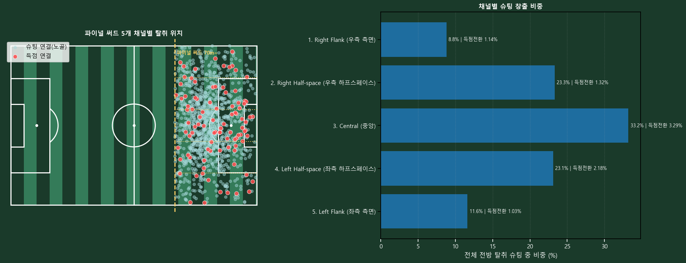
그림 3. 파이널 서드 5개 채널의 탈취 위치와 슈팅 창출 비중
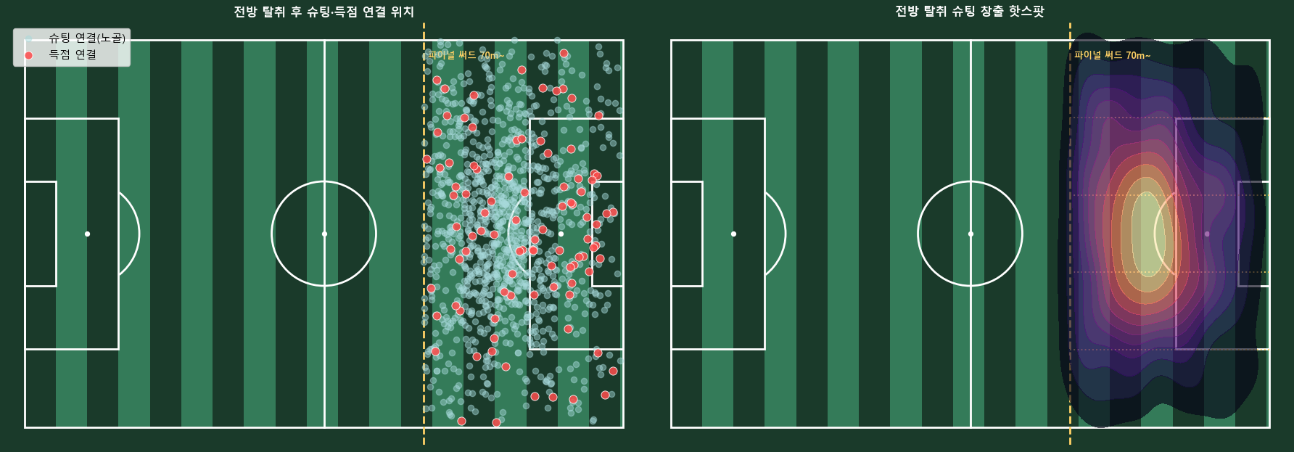
그림 4. 슈팅·득점 연결 탈취 위치와 슈팅 창출 밀집 구역

6. 첫 공격 행동과 슈팅 시점
첫 행동이 Carry인 시퀀스는 1,994건 중 472건(23.7%)이 슈팅으로 이어졌고, Pass는 2,326건 중 324건(13.9%)이었다. 직접 슈팅으로 시작한 378건은 첫 이벤트 자체가 슈팅이므로 100% 전환율은 정의상 성립하며, 이를 전술적 효과로 해석하면 안 된다. 후속 행동이 없는 464건에서는 슈팅이 확인되지 않았다.
슈팅 1,204건 중 891건(74.0%)은 5초 이내, 242건(20.1%)은 5~10초, 71건(5.9%)은 10~15초에 발생했다. 시간이 긴 구간은 표본이 더 작고, 슈팅 대비 득점 비율은 각각 7.6%, 8.3%, 9.9%였다. 시간 구간 사이의 차이는 경기 맥락을 통제하지 않은 기술통계다.

7. 팀별 전방 탈취 비중과 전환율
팀별 탈취 비중은 각 팀의 추정 전체 소유 시퀀스 수를 분모로 계산했다. 광주FC가 9.94%로 가장 높고 대구FC가 7.49%로 가장 낮았다. 하지만 탈취 후 슈팅 전환율은 수원FC가 25.96%로 가장 높고 대전 하나 시티즌이 18.89%로 가장 낮아, 탈취 비중이 높은 팀이 반드시 전환율도 높은 것은 아니었다.
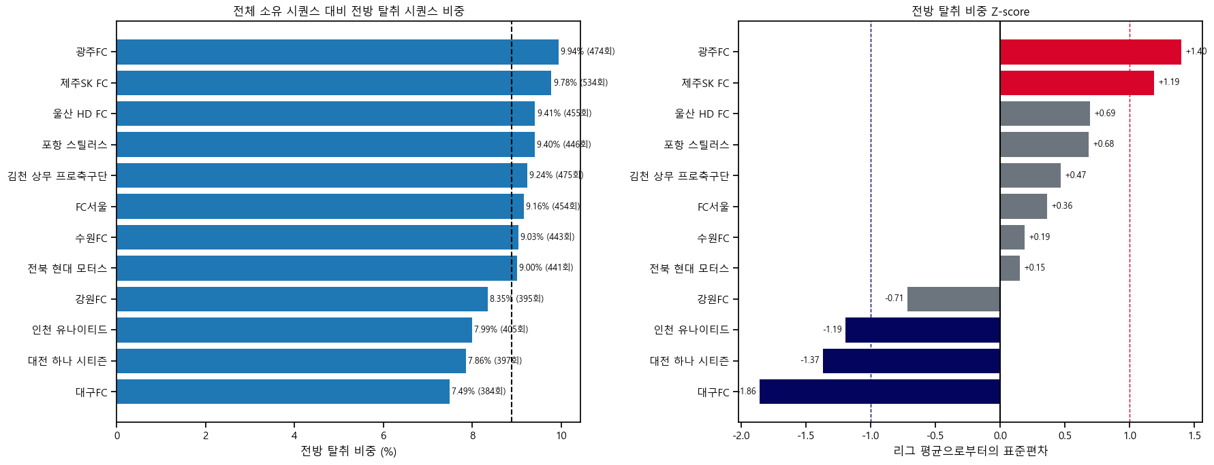
그림 5. 팀별 전체 소유 시퀀스 대비 전방 탈취 비중과 리그 평균 기준 Z-score
팀별 소유 시퀀스 역시 이벤트 기반 규칙으로 추정되므로, 구단의 실제 점유율이나 경기 지배력과 동일하지 않다. 팀별 비율은 2024시즌 해당 자료의 기술통계로 해석한다.

8. 실제 공격 경로 시각화
전체 득점 연결 95건 가운데 공격 행동 수 1~8개 및 슈팅 시간 조건을 적용한 시각화 대상은 87건이었다. 아래 그림은 해당 조건을 충족한 실제 득점 경로 예시 3건이다. 예시 그림은 전술 패턴의 대표성을 보장하지 않는다.
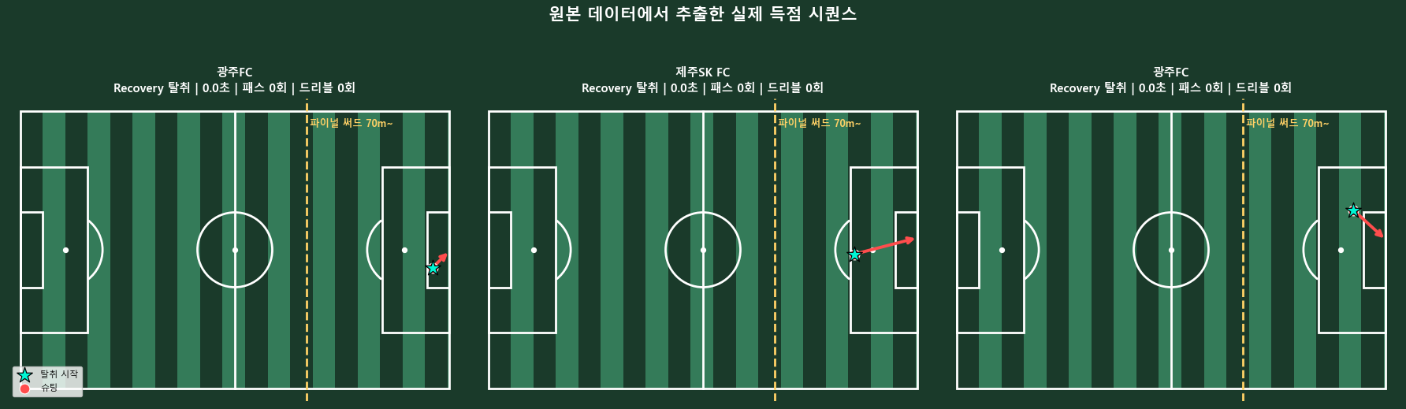
그림 6. 공격 행동 수 1~8개 조건을 충족한 실제 득점 연결 경로 예시

9. 결과 해석과 한계
첫째, 공 소유권은 이벤트 유형과 성공·실패 기록을 이용한 규칙으로 추정했으며, 경기 영상을 이용해 모든 경계 사례를 검증하지 않았다. 둘째, 방향 정규화 검증은 팀·경기·전후반별 평균 슈팅 시작 위치를 기준으로 했으므로, 개별 이벤트의 방향이 모두 정확하다고 보장하지 않는다. 셋째, 점수 상황·상대 수비 조직·경기 시간·팀 전력 등은 통제하지 않았다.
넷째, 팀별 전개 속도는 전진거리와 시퀀스 시간의 비율로 계산됐지만 노트북 출력값이 155~519m/s로 나타나 축구 경기의 현실적인 이동 속도로 보기 어렵다. 따라서 속도 비교 그림은 원자료 시퀀스의 탐색적 예시로만 부록에 제시하고, 팀 간 정량 비교 및 결론에서는 제외한다. 속도 산식과 이벤트 시간 단위를 재검증해야 한다.
다섯째, 노트북의 로지스틱 회귀 분석은 singular matrix 오류로 완료되지 않았다. 따라서 본 보고서에는 다변량 통제 결과나 통계적 유의성 주장을 포함하지 않는다. 분석은 관찰된 빈도와 전환율을 요약한 기술통계다.

10. 결론
최종 노트북의 방향 정규화와 소유권 판정 기준에 따르면 2024시즌 K리그1의 5,303건 전방 탈취 중 1,204건(22.7%)이 15초 내 슈팅으로, 95건(1.79%)이 득점으로 연결되었다. 중앙 구역의 슈팅 전환율이 높았고 팀별 탈취 비중과 슈팅 전환율은 서로 다른 순위를 보였다. 이 차이를 전술적 원인으로 단정하지 않고, 판정 규칙과 표본·경기 맥락을 함께 고려해야 한다.
노트북 내 근사 재현 기준에서는 6,735건의 전방 탈취가 확인되어 최종 기준 5,303건과 차이가 났다. 이전 보고서의 수치와는 공격 방향 추정·슈팅 이벤트 정의·소유권 판정 로직이 달라 직접 비교할 수 없다. 이번 결과는 새 노트북의 최종 규칙에 따른 집계로 제시한다.

부록. 팀별 시퀀스 그림
아래 속도 상·하위 그림은 노트북이 산출한 순위 기준에 따라 선택된 팀의 실제 슈팅 장면 예시다. 팀 평균 속도 값이 비현실적으로 커서, 장면은 참고용으로만 제시하며 팀의 실제 전개 속도를 비교하는 근거로 사용하지 않는다.
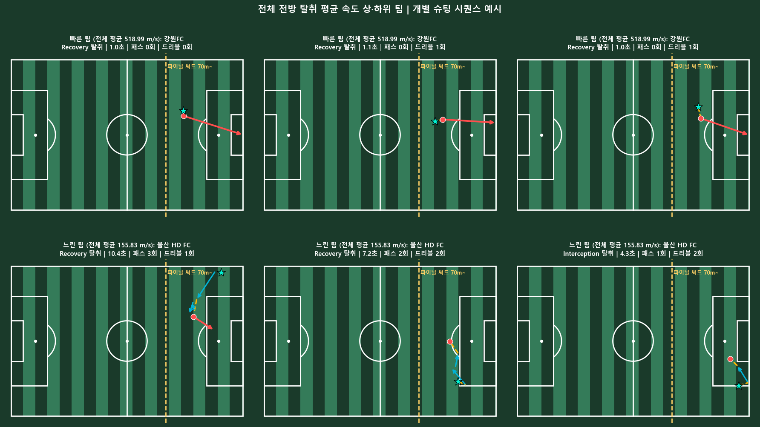
그림 7. 계산된 전개 속도 상·하위 팀의 실제 슈팅 장면 예시 (정량 비교에서 제외)
다음 그림은 각 팀에서 시간순으로 앞선 최대 15개의 실제 슈팅 연결 시퀀스를 겹쳐 표시한다. 팀별 경기 수와 시퀀스 표본 차이가 있으므로 공간 패턴을 살펴보는 보조 자료다.
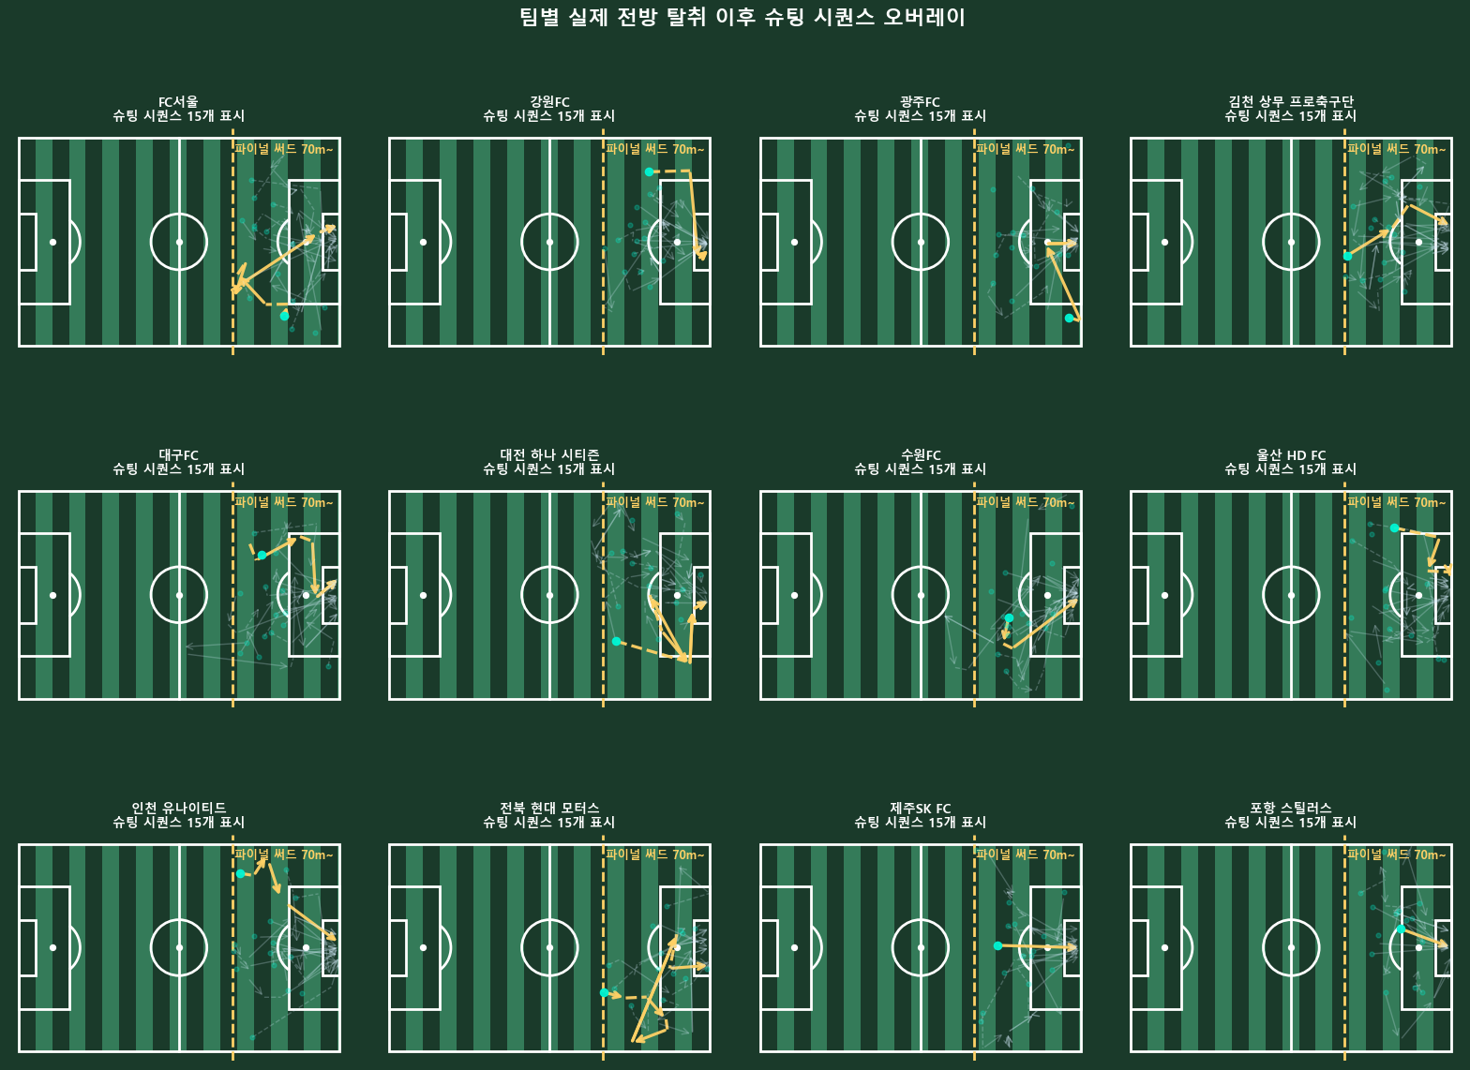
그림 8. 12개 팀의 실제 전방 탈취 후 슈팅 시퀀스 오버레이
자료 출처: DACON, K리그-서울시립대학교 공개 AI 경진대회 제공 2024시즌 K리그1 이벤트 데이터.

